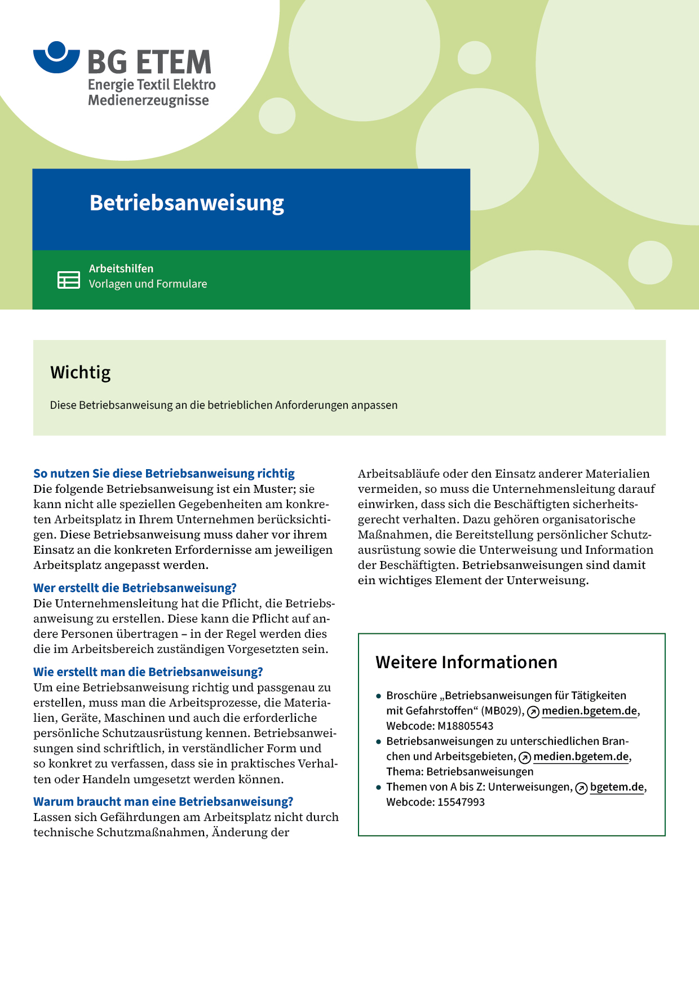

|  |  |  |  |  |
| --- | --- | --- | --- | --- |
| Firma:  Arbeitsbereich: Dentallabor  Verantwortlich:  Unterschrift | | Betriebsanweisung  GEM. § 14 GEFSTOFFV  Diese Muster-Betriebsanweisung muss vor Verwendung an die tatsächlichen  Betriebsverhältnisse angepasst werden.  Arbeitsplatz: Gussraum  Tätigkeit: Brennen im Gussprozess | Stand:  B196 | |
| Gefahrstoffbezeichnung | | | | |
| Sauerstoff verdichteter Sauerstoff in Druckgasflaschen zur Verwendung als Brenngas beim Schmelzen von Metalllegierungen mit offener Flamme | | | | |
| Gefahren für Mensch und Umwelt | | | | |
| GHS-pictogram-rondflam.svg | Sauerstoff brennt selbst nicht, unterhält und fördert jedoch Brände; kann schlagartige Selbstentzündung von Ölen, Fetten usw. bewirken.  Erhöhte Brandgefahr besteht bei sauerstoffdurchtränkter Kleidung! | | |  |
| Schutzmaßnahmen und Verhaltensregeln | | | | |
|  | **Flaschen schützen** vor Nässe, Schlag, Stoß, Umfallen und gefährlicher Erwärmung (z. B. durch Heizkörper); Zündquellen fernhalten, Rauchverbot! Flaschen getrennt von brennbaren Flüssigkeiten und selbstentzündlichen Stoffen halten. Transportieren und Lagern der Flaschen nur mit aufgeschraubter Schutzkappe.  **Gasentnahme** nur mit Einzelflaschensicherung. Ventile und alle anderen ggf. mit Sauerstoff in  Berührung kommenden Teile absolut öl- und fettfrei halten. Auf Dichtheit der Anschlüsse achten.  Beim Zünden zuerst Sauerstoffventil öffnen, beim Abstellen zuerst Acetylenventil schließen.  **Augenschutz:**  Schutzbrille mit Schutzfilter und Seitenschutz  **Sauerstoff niemals zweckentfremden, Lebensgefahr!**  Nie mit Sauerstoff kühlen, belüften oder die Kleidung ausblasen!  Ölige, fettige Hände sofort waschen, ölige, fettige Kleidung sofort wechseln.  In der Kleidung keine Einwegfeuerzeuge, Spraydosen mit brennbaren Bestandteilen u. ä. mitführen. | | | |
| Verhalten im Gefahrfall | | | | |
| O:\HV_RD_TOE\Töller\Sicherheitszeichen\Sicherheitszeichen von RBB erstellt\000_BMP_RGB_72dpi\p003_RGB.BMP  O:\HV_RD_TOE\Töller\Sicherheitszeichen\Sicherheitszeichen von RBB erstellt\000_BMP_RGB_72dpi\p002_RGB.BMP  O:\HV_RD_TOE\Töller\Sicherheitszeichen\Sicherheitszeichen von RBB erstellt\000_BMP_RGB_72dpi\f001_RGB.BMP | **Im Gefahrfall Vorgesetzte verständigen, Alarmplan beachten.**  **Bei Undichtheiten** an Leitungen oder anderen Auffälligkeiten sofort Gaszufuhr sperren,  Zündquellen fernhalten. Raum und Kleidung gut lüften.  **Bei massivem unkontrollierten Gasaustritt** Raum sofort verlassen, Entzündungsgefahr  brennbarer Materialien, einschließlich Kleidung.  **Feuerlöscher:** .  **Bei Personenbrand:** Wasserstrahl; keine Löschdecken verwenden!  **Bei Umgebungsbrand** besteht Berstgefahr stark erhitzter gefüllter Flaschen! Deshalb gefüllte Flaschen aus dem Gefahrenbereich entfernen. Ist dies nicht möglich, Flaschen aus geschützter Stellung mit Sprühwasser kühlen. Feuerwehr über Vorhandensein von Druckgasflaschen informieren.  **Fluchtweg:** siehe Kennzeichnung der Rettungswege und Notausgänge  Notruf | | | |
| Erste Hilfe | | | | |
|  | **Bei Verbrennungen:** betroffene Körperteile sofort und bis zum Nachlassen der Schmerzen (meist zehn bis fünfzehn Minuten) mit Wasser kühlen, danach mit sterilem Verband abdecken, sofort Arzt konsultieren. Brandblasen nicht öffnen! Mit der Haut verklebte Kleidung nicht entfernen.  Selbstschutz in sauerstoffangereicherter Atmosphäre beachten!  Ersthelfer       Telefon: | | | |
| Sachgerechte Entsorgung | | | | |
|  | Leere Flaschen mit geschlossenen Ventilen und Schutzkappe zurück an den Lieferanten:  Beschädigte Flaschen kennzeichnen, Lieferant entsprechend informieren.  **Datum:**       **Unterschrift:** | | | |